swifty® CS: Schneiden und Abisolieren in einem Werkzeug
Präzision und Zuverlässigkeit sind zentrale Anforderungen in der Elektroinstallation. Mit dem swifty® CS (Cut & Strip) stellt Weidmüller eine Weiterentwicklung des bekannten swifty® vor, der Schneiden und Abisolieren in einem einzigen kompakten Werkzeug kombiniert.

Der swifty® CS eignet sich zum Abisolieren von PVC-isolierten feindrähtigen und massiven Leitern bis 2,5 mm² sowie zum Schneiden von Kupferleitern, eindrähtig bis 1,5 mm² und feindrähtig bis 2,5 mm².
Das Funktionsprinzip ist auf eine einfache Handhabung und müheloses Arbeiten ausgelegt: Der Aufsatz wird auf unisolierte Schraubendreher mit 3,5 Millimetern Klingendurchmesser aufgesteckt und mit einem Schraubendreher fixiert. Das ergonomische Design reduziert den Kraftaufwand, während das automatische Öffnen des Mechanismus einen flüssigen Arbeitsablauf unterstützt.

Jetzt noch vielseitiger
Im Vergleich zum Vorgängermodell bietet der swifty® CS eine verbesserte Bedienbarkeit und zusätzliche Funktionen. Er lässt sich mit nur einer Hand bedienen, sodass die zweite Hand für parallele Arbeitsschritte frei bleibt. Besonders bei Schraub- und Zugfederklemmen zeigt sich die Praxistauglichkeit. Durch die kompakte Bauform eignet sich das Werkzeug zudem für den mobilen Einsatz in Werkzeugtaschen.

Flexibilität für jeden Bedarf
Der swifty® CS wird wahlweise als einzelner Aufsatz oder als Set inklusive Schraubendreher angeboten. Damit passt sich das Werkzeug den individuellen Anforderungen von Anwendergruppen wie Installateuren, Elektrikern und Schaltschrankbauern an.
Mit dieser Weiterentwicklung positioniert sich der swifty® CS als praxisgerechtes Werkzeug, das Arbeitsprozesse in der Elektroinstallation durch die Kombination mehrerer Funktionen in einem kompakten Format effizient unterstützt.

1.815 Zeichen inklusive Leerzeichen
Bildunterschrift: Der swifty® CS ermöglicht Schneiden und Abisolieren in einem Werkzeug.

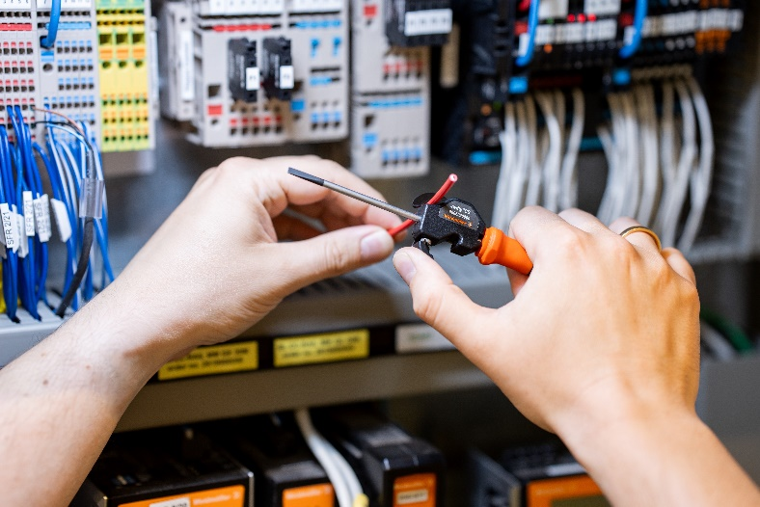
Bildunterschrift: Schneiden – Cut it.

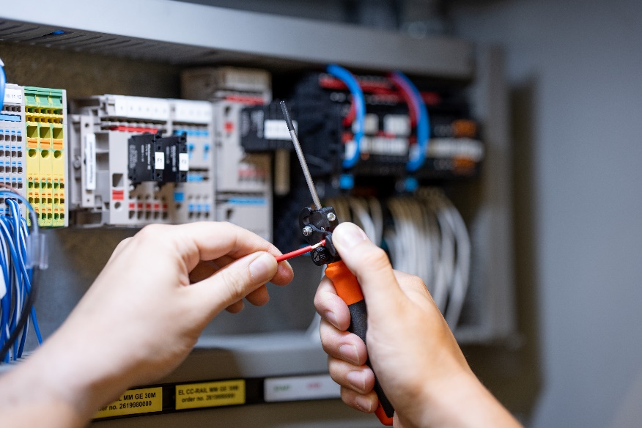
Bildunterschrift: Abisolieren – Strip it.

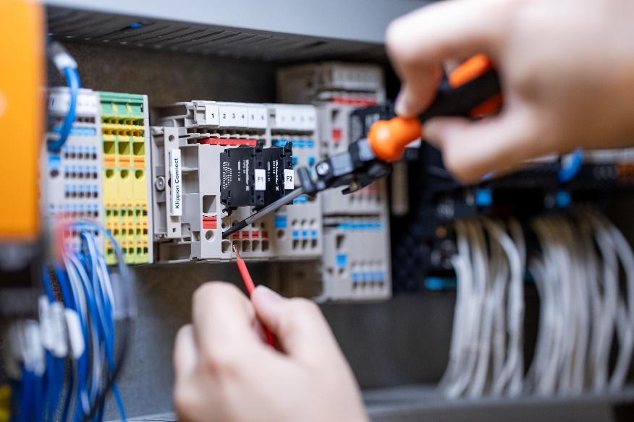
Bildunterschrift: Stecken – Fix it.

Alle Bilder stehen Ihnen zur freien Verfügung. Sie können sie unter folgendem Link herunterladen: Weidmüller Pressemitteilung_swifty CS

Die Weidmüller-Gruppe
Smart Industrial Connectivity: Elektrifizierung, Automatisierung, Digitalisierung, elektrische Verbindungstechnik und erneuerbare Energien – Märkte, in denen Weidmüller zu Hause ist. Das 1850 gegründete Familienunternehmen ist in über 80 Ländern mit Produktionsstätten und Vertriebsgesellschaften vertreten. Als Global Player in der elektrischen Verbindungstechnik erzielte Weidmüller im Geschäftsjahr 2024 einen Umsatz von knapp einer Milliarde Euro mit rund 5.700 Mitarbeiterinnen und Mitarbeitern weltweit – davon ca. 2.000 am Stammsitz in Detmold, inmitten von Ostwestfalen-Lippe. Dabei lebt Weidmüller Vielfalt mit Respekt.

Technologien und Engagement für eine lebenswerte Zukunft – wie Weidmüller das Thema Nachhaltigkeit angeht, zeigt das Unternehmen in seiner interaktiven Nachhaltigkeitsbroschüre.

Kontakt:
Weidmüller Unternehmenskommunikation
Marc Landermann, Leiter Unternehmenskommunikation
Tel.: +49 (0)5231 / 14-292322
E-Mail: presse@weidmueller.com

